附件1

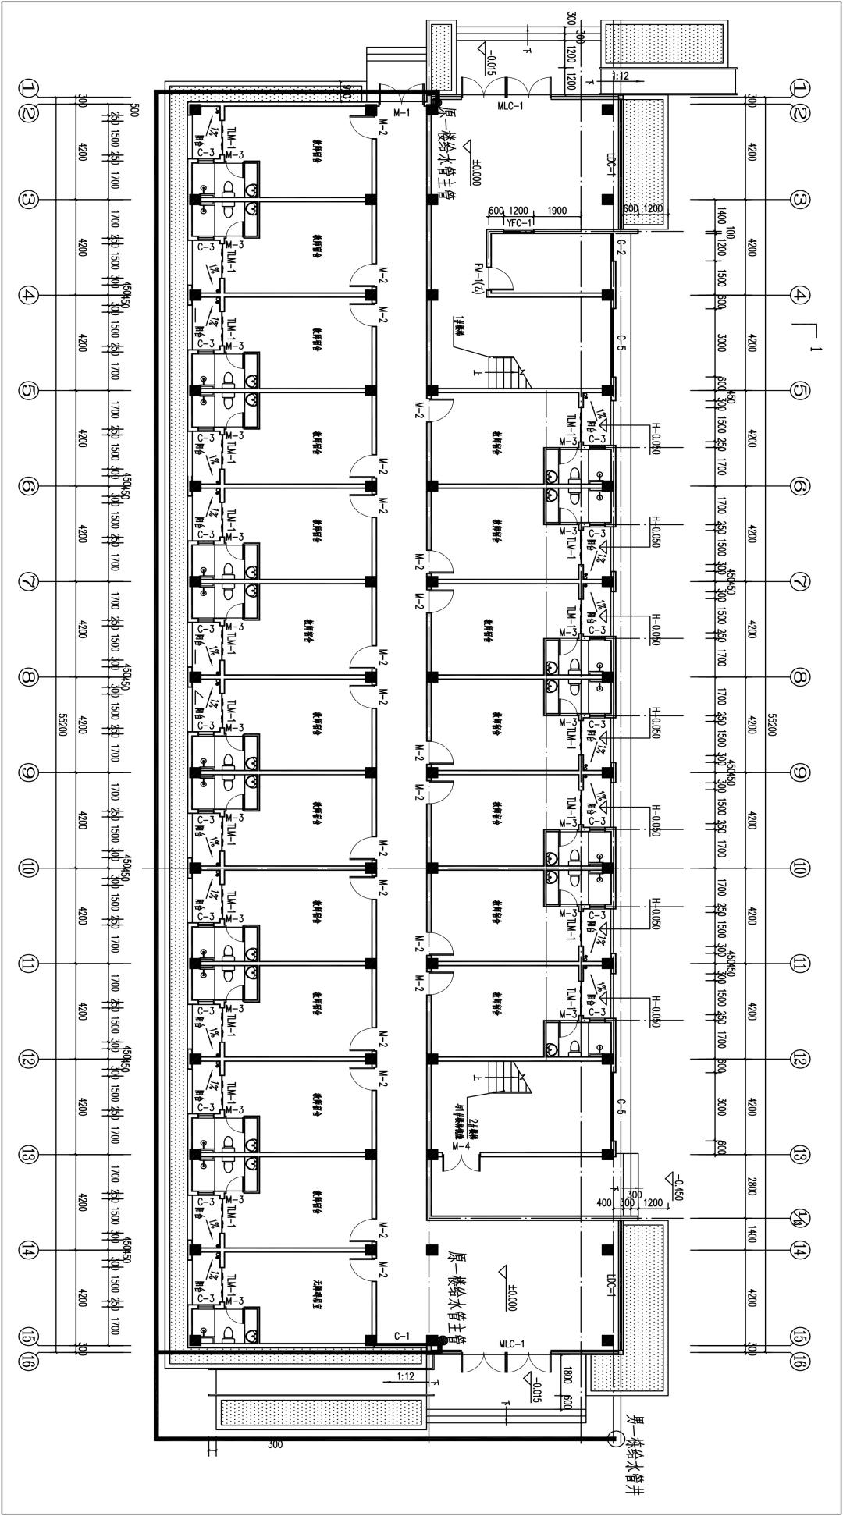

**男一宿舍给水给水管更换平面图**

**男一宿舍给水管维修更换材料及安装项目清单**

|  |  |  |  |  |
| --- | --- | --- | --- | --- |
| 序号 | 设备或材料名称 | 产品型号 | 单位 | 数量 |
| 1 | DN75水管 | PE1.0MP | 米 | 160 |
| 2 | DN90*75大小头 | PE1.0MP | 个 | 1 |
| 3 | DN75三通 | PE1.0MP | 个 | 1 |
| 4 | DN75弯头 | PE1.0MP | 个 | 10 |
| 5 | DN75直接 | PE1.0MP | 个 | 20 |
| 6 | DN75*63外罗 | PE1.0MP | 个 | 2 |
| 7 | DN75水管 | PPR | 米 | 16 |
| 8 | DN75*63内罗 | PPR | 个 | 2 |
| 9 | DN75弯头 | PPR | 个 | 10 |
| 10 | DN75直接 | PPR | 个 | 2 |
| 11 | 法兰闸阀 | DN65 | 个 | 2 |
| 12 | 套管 | PVC管 | 米 | 10 |
| 13 | 螺丝 | 16*65 | 套 | 16 |
| 14 | 垫圈 | DN65 | 个 | 4 |
| 15 | 闸阀 | DN200 | 个 | 1 |
| 16 | 电熔套筒 | DN200 | 个 | 1 |
| 17 | 法兰组合 | 套 | 个 | 1 |
| 18 | 螺丝 | 20*100 | 套 | 8 |
| 19 | 垫圈 | DN200 | 片 | 2 |
| 20 | 透水砖路面开挖及重新铺贴 | 50*80L | 米 | 40 |
| 21 | 人工挖沟及恢复 | 50*80L | 米 | 80 |
| 22 | 水阀安装破井及恢复清理 | 1.0m*1.0m |  | 1 |

**注：该清单仅供参考，施工方可根据施工情况自行调整。**